Пансионат «Дубрава», новый корпус
(пос. Новомихайловский, Туапсинский район)
Сроки заездов  12 дней | Цена за путевку, рубли  (без учета курортного сбора)
01.07.2022 г. – 12.07.2022 г. | 30480,00
13.07.2022 г. – 24.07.2022 г. | 30480,00
25.07.2022 г. – 05.08.2022 г. | 30480,00
06.08.2022 г. – 17.08.2022 г. | 30480,00
18.08.2022 г. – 29.08.2022 г. | 30480,00

Дотация на путёвки всем членам профсоюза, а также их детям и внукам в возрасте до 18 лет-4000,00 рублей каждому.
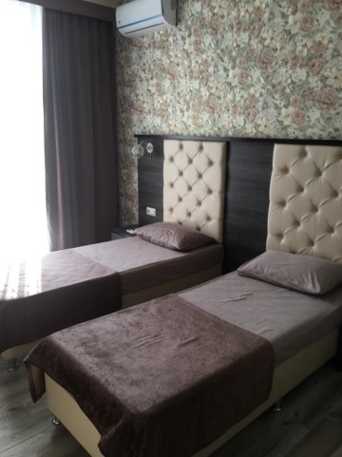
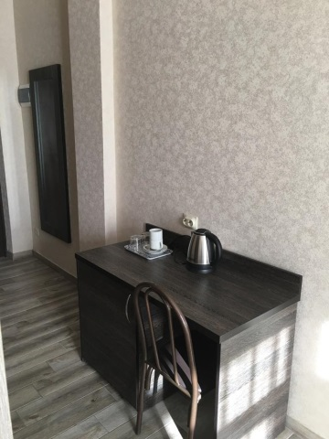
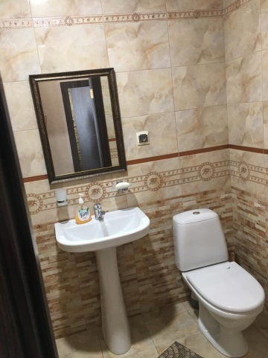
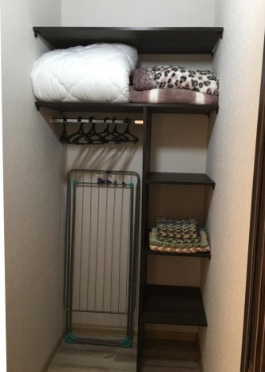

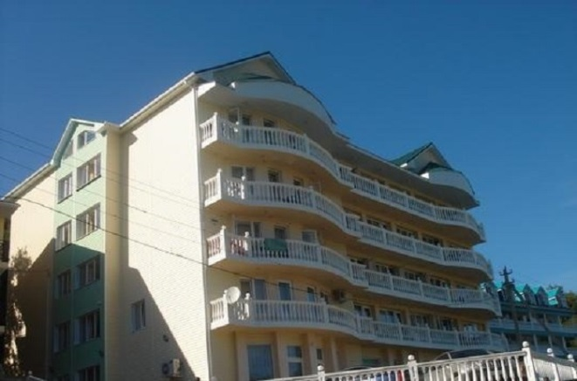
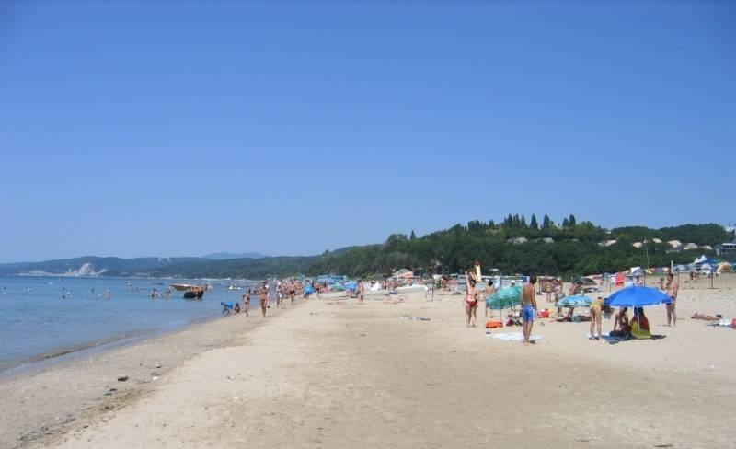
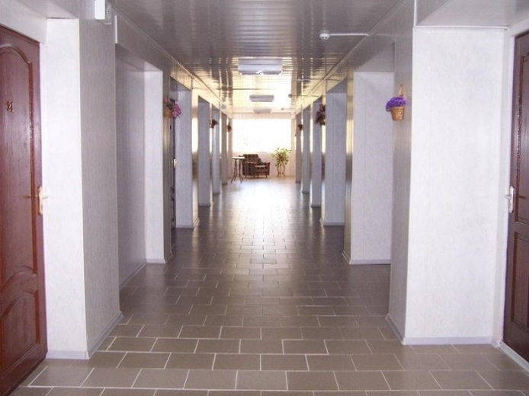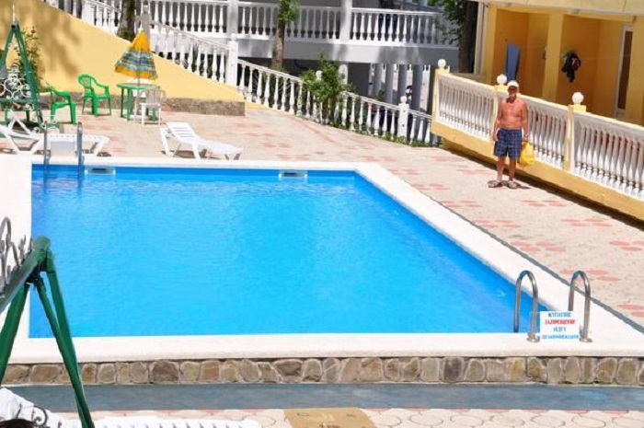

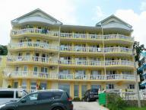
Размещение: двухместные номера.
В номере: 2 кровати, прикроватные тумбочки, пл.шкаф, журнальный столик, ТВ, холодильник, Сплит-система, туалет, душ.
К услугам: бильярд, сауна, теннисный корт, детская площадка, бассейн, анимационная программа для детей.
В двух километрах от гостиницы находится аквапарк "Черномор", где с утра до глубокой ночи, кроме водных аттракционов, предлагается культурная программа: шоу-дискотеки, выступления мастеров эстрады. Экскурсионные бюро предложат экскурсии на любой вкус: поездки на водопады, посещение древних и современных центров и т.д.
На территории: места для отдыха, автостоянка.
Питание: Комплексное 3-х разовое в собственной столовой
Пляж: в трёхстах метрах, один из лучших в Туапсинском районе. Купание здесь приятно и для детей, и для взрослых, так как берег и морское дно песчаные.
В стоимость входит: проживание, питание 3-х разовое
Адрес: Краснодарский край, Туапсинский район, п. Новомихайловский.
Путевки бронируются на одну неделю, в течение которой их необходимо выкупить, иначе бронь снимается.
Все вопросы по телефону: 8 977 402 0220 Анастасия Михайловна

